**Apple**: Klikkaa verkkoselaimen alaosan nuolivalintaa



ja lisää kotivalikkoon toimintoa

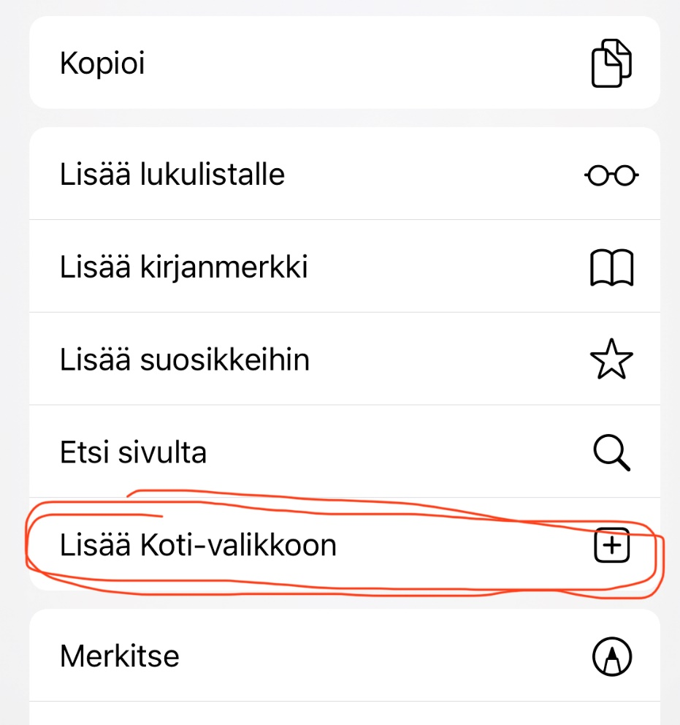

**Android**: Klikkaa verkkoselaimen oikeassa ylälaidassa olevaa kolme pistettä

ja tämän jälkeen lisää aloitusnäyttöön kuvaketta

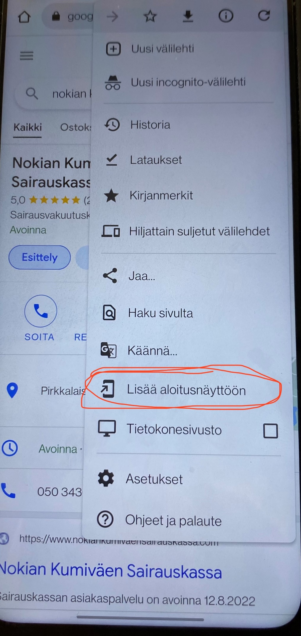

Sitten pääset nimeämään pöytäkuvakkeen

